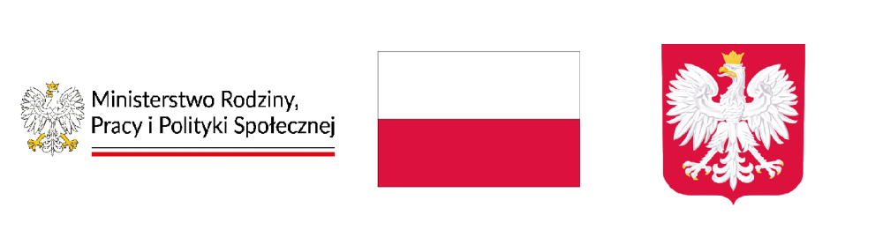
Gmina Rzgów aplikowała o środki finansowe z Funduszu Solidarnościowego na realizację resortowego programu Ministra Rodziny, Pracy i Polityki Społecznej „Asystent osobisty osoby z niepełnosprawnością” dla Jednostek Samorządu Terytorialnego – edycja 2026. Informujemy, że ocena formalna i merytoryczna wniosku dokonana przez Wojewodę Łódzkiego została zakończona wynikiem pozytywnym. Wniosek otrzymał rekomendację do dofinansowania, pomiędzy Wojewodą Łódzkim a Gminą Rzgów została zawarta umowa na realizację ww. zadania w 2026 r. Pozyskane dofinansowanie:
- na realizację zadania: 279 204,55 zł (słownie złotych: dwieście siedemdziesiąt dziewięć tysięcy dwieście cztery złote 55/100),
- na koszty związane z obsługą Programu w kwocie 5 584,09 zł (słownie złotych: pięć tysięcy pięćset osiemdziesiąt cztery złote 09/100),
Całkowity koszt realizacji: 284 788,64 złotych (słownie: dwieście osiemdziesiąt cztery tysiące siedemset osiemdziesiąt osiem złotych 64/100).
Dzięki temu 17 osób z niepełnosprawnościami z Gminy Rzgów otrzyma wsparcie w postaci usługi asystencji osobistej.
Koordynator Programu: Aneta Łopyta – kierownik Miejskiego Ośrodka Pomocy Społecznej w Rzgowie, tel. 42 2130929, 42 239 57 97 (poniedziałek, środa, czwartek, piątek w godzinach 7.00-15.00; wtorek 9.00- 17.00), adres e-mail: sekretariat@mopsrzgow.pl.

